PROJETO DE LEI 134 / 2021

SÚMULA: Concede denominação de Rua Cosmo Peixoto da Silva, a atual Rua Sardinha, situada no loteamento Jardim São Carlos, e dá outras providências.

A Câmara Municipal de Itapevi, no uso de suas atribuições legais, Aprova:

Art. 1º Fica denominada Rua Cosmo Peixoto da Silva a atual Rua Sardinha, localizada no loteamento denominado Jardim São Carlos, que situa-se no perímetro urbano do Município de Itapevi, conforme Memorial Descritivo anexo, que passa a integrar a presente Lei.
Parágrafo único. A placa denominativa conterá os seguintes dizeres: Rua Cosmo Peixoto da Silva.
Art. 2º As despesas decorrentes da execução desta Lei correrão por conta das dotações orçamentárias próprias, suplementadas se necessário.
Art. 3º Esta Lei entra em vigor na data de sua publicação, revogadas as disposições em contrário

Sala das Sessões, Bemvindo Moreira Nery 12 de agosto de 2021
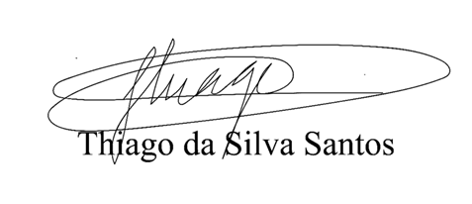

Vereador Thiaguinho Silva
Vice-Presidente
JUSTIFICATIVA
Nobre Pares,
Apresento para apreciação e futura aprovação dos nobres pares desta Casa de Leis, o projeto de denominação da “Rua Sardinha”. A oficialização desta rua se faz necessária para Código de Endereçamento Postal seja emitido evitando possíveis transtornos futuros, e também aproveitamos para prestar as devidas honras a quem é de direito, como é o caso do Srº Cosmo Peixoto da Silva.
Morador do Jardim São Carlos/Itapevi por mais de vinte anos, em parte, na Rua Neide Silva Guimarães, nº 433, CEP: 06694-370.
Era casado com Maria do Socorro Dantas vivendo juntos por 16 anos, pai de 2 filhos, aqui em Itapevi trabalhou como “camêlo” e nos últimos anos em vida, trabalhou no paço municipal, era também conhecido por ter trabalhado no banheiro municipal.
No fim do ano de 2017, no retorno para casa, depois de um dia de trabalho, foi relatado que sofreu um assalto e reagiu, roubaram-lhe seus pertences (bicicleta, relógio e celular) e fugiram e o deixaram jogado ao chão.
Sua esposa pede que seja feita esta homenagem:
“Eu como esposa e ainda hoje vivo com o meu peito sangrando, como não posso fazer justiça, venho por esse meio pedir aos moradores desta rua, que me ajude a fazer esta homenagem ao nome dele. Depois da última coisa que posso fazer para ele. Fico desde já agradecida, pois isso vai me consolar um pouco. Agradeço a todos que puderem me ajudar a colaborar comigo”.
Estando este pedido dentro das conformidades legais, busco junto aos nobres pares a aprovação deste projeto.
Sala das Sessões, Bemvindo Moreira Nery 12 de agosto de 2021

Vereador Thiaguinho Silva
Vice-Presidente

